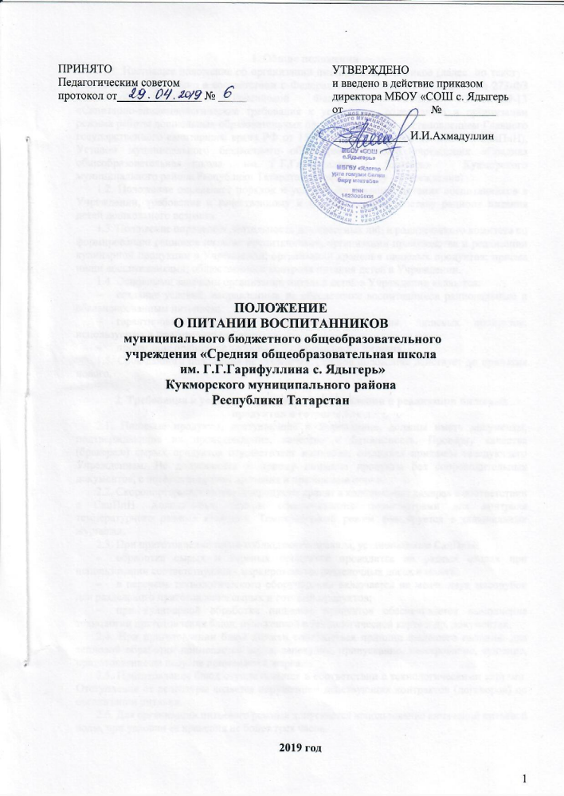

1. Общие положения
1.1. Настоящее положение об организации питания воспитанников (далее по тексту– Положение) разработано в соответствии с Федеральным законом от 29.12.2012 № 273-ФЗ «Об образовании в Российской Федерации», СанПиН 2.4.1.3049-13 «Санитарно-эпидемиологические требования к устройству, содержанию и организации режима работы дошкольных образовательных организаций», утв. постановлением Главного государственного санитарного врача РФ от 15.05.2013 № 26 (далее по тексту - СанПиН), Уставом муниципального бюджетного общеобразовательного учреждения «Средняя общеобразовательная школа им. Г.Г.Гарифуллина с. Ядыгерь» Кукморского муниципального района Республики Татарстан (далее по тексту – Учреждение).
1.2. Положение определяет порядок и условия организации питания воспитанников в Учреждении, требования к качественному и количественному составу рациона питания детей дошкольного возраста.
1.3. Положение определяет деятельность должностных лиц и родительского комитета по формированию рационов питания воспитанников; организации производства и реализации кулинарной продукции в Учреждении; организации хранения пищевых продуктов; приема пищи воспитанниками; общественного контроля питания детей в Учреждении.
1.4. Основными задачами организации питания детей в Учреждении являются:
– создание условий, направленных на обеспечение воспитанников рациональным и сбалансированным питанием;
– гарантирование качества и безопасности питания, пищевых продуктов, используемых в приготовлении блюд;
– пропаганда принципов здорового и полноценного питания.
1.5. Срок данного положения не ограничен. Данное положение действует до принятия нового.

2. Требования к условиям хранения, приготовления и реализации пищевых продуктов и готовых блюд
2.1. Пищевые продукты, поступающие в Учреждение, должны иметь документы, подтверждающие их происхождение, качество и безопасность. Проверку качества (бракераж) сырых продуктов осуществляет комиссия, созданная приказом заведующего Учреждением. Не допускаются к приему пищевые продукты без сопроводительных документов, с истекшим сроком хранения и признаками порчи.
2.2. Скоропортящиеся пищевые продукты хранят в холодильных камерах в соответствии с СанПиН. Холодильные камеры обеспечиваются термометрами для контроля температурного режима хранения. Температурный режим фиксируется в специальных журналах.
2.3. При приготовлении пищи соблюдаются правила, установленные СанПиН:
– обработка сырых и вареных продуктов проводится на разных столах при использовании соответствующих маркированных разделочных досок и ножей;
– в перечень технологического оборудования включается не менее двух мясорубок для раздельного приготовления сырых и готовых продуктов;
– при кулинарной обработке пищевых продуктов обеспечивается выполнение технологии приготовления блюд, изложенной в технологической карте и др. документах.
2.4. При приготовлении блюд должен соблюдаться принцип щадящего питания: для тепловой обработки применяется варка, запекание, припускание, пассерование, тушение, приготовление на пару, не применяется жарка.
2.5. Приготовление блюд осуществляется в соответствии с технологическими картами. Отступление от рецептуры является нарушением действующих контрактов (договоров) по организации питания.
2.6. Для организации питьевого режима допускается использование кипяченой питьевой воды, при условии ее хранения не более трех часов.

3. Требования к составлению меню для организации питания
детей разного возраста
3.1. При составлении примерного меню необходимо руководствоваться рекомендуемым среднесуточным набором продуктов питания с учетом возраста детей и времени их пребывания в Учреждении.
3.2. Питание должно удовлетворять физиологические потребности детей в основных пищевых веществах и энергии.
3.3. В примерном меню не допускается повторение одних и тех же блюд или кулинарных изделий в один и тот же день или в смежные дни.
3.4. Ежедневно в меню должны быть включены: молоко, кисломолочные напитки, сметана, мясо, картофель, овощи, фрукты, соки, хлеб, крупы, сливочное и растительное масло, сахар, соль. Остальные продукты (творог, рыбу, сыр, яйцо и др.) включают 2–3 раза в неделю.
3.5. На каждое блюдо должна быть заведена технологическая карта. Для детей разного возраста должны соблюдаться объемы порций приготавливаемых блюд.
3.6. На родительских собраниях работники Учреждения рассказывают о принципах здорового питания и технологии приготовления блюд.
3.7. Для обеспечения преемственности питания родителей информируют об ассортименте питания ребенка, вывешивая ежедневное меню.

4. Выдача готовой пищи
4.1. Выдача готовой пищи разрешается только после проведения приемочного контроля бракеражной комиссией (в состав комиссии входит не менее трех человек). Результаты контроля регистрируются в специальном журнале.
4.2. Масса порционных блюд должна соответствовать выходу блюда, указанному в меню. При нарушении технологии приготовления пищи, а также в случае неготовности, блюдо допускают к выдаче только после устранения выявленных кулинарных недостатков.
4.3. Непосредственно после приготовления пищи отбирается суточная проба готовой продукции в соответствии с рекомендациями, указанными в санитарных правилах. Контроль правильности отбора и хранения суточной пробы осуществляет медицинская сестра.

5. Контроль организации питания
5.1. При организации контроля соблюдения законодательства в сфере защиты прав потребителей и благополучия человека при организации питания в Учреждении следует руководствоваться санитарными правилами, условиями государственного контракта.
5.2. Контроль организации питания воспитанников, осуществляет руководитель Учреждением.
5.3. Руководитель Учреждением:
– несет ответственность за правильную организацию питания детей;
– контролирует деятельность хозяйственных работников по составлению своевременных заявок в торгующие организации на необходимое количество продуктов;
– следит за правильным использованием бюджетных средств на питание;
– следит за соответствием получаемых продуктов действующему натуральному набору продуктов для дошкольных учреждений различного вида;
– контролирует организацию доставки продуктов в Учреждение, соблюдение правил их хранения и использования, организацию работы на пищеблоке, соблюдение санитарно-гигиенических требований при приготовлении и раздаче пищи, периодически проверяет организацию питания детей в группах.

Приложение №1
к Положению об организации питании воспитанников
муниципального бюджетного общеобразовательного
учреждения «Средняя общеобразовательная школа
им. Г.Г.Гарифуллина с. Ядыгерь»
Кукморского муниципального района Республики Татарстан
Ознакомление Работников
№  п/п | Ф.И.О. сотрудника | Должность | Подпись  об ознакомлении | Дата  ознакомления

